绩溪县浩寨中学2018届第一学期期末模拟化学试题
可能用到的相对原子质量：C -12 H -1 N-14 O -16 S-32 Zn-65 Cl-35.5
一、选择题（本题有15小题，每题3分，共45分。每小题只有一个选项符合题意）
1、日常生活中发生的下列变化都属于化学变化的一组是（）
A．手机屏被摔碎、米饭变馊
B．汽油挥发、分离液化空气法制取氧气
C．蜡烛燃烧、乒乓球变瘪
D．菜刀生锈、工业制取二氧化碳
2、下列实验操作中，正确的是（）
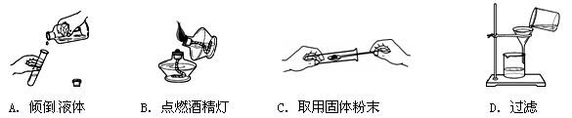
3、下列各组物质与化学式（或主要成分的化学式）对应关系正确的是（）
A．高锰酸钾：K₂MnO₄
B．氯化铁：FeCl₂
C．大理石：Ca(OH)₂
D．碳酸钠：Na₂CO₃
4、关于分子和原子的说法正确的是（）
A．分子大，原子小
B．分子是不断运动的，原子是静止的
C．分子能构成物质，原子不能
D．化学变化中分子可分，原子不可分
5、下列操作或现象与分子对应的特性不一致的选项是（）
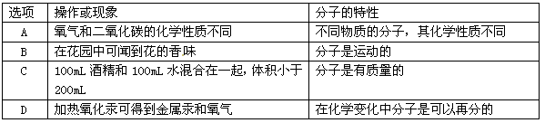
6、下列叙述正确的是（）
A．过滤时，漏斗中液面低于滤纸的边缘
B．加热蒸发过程中，当溶液蒸干时停止加热
C．使用托盘天平称量药品时，先加小的砝码再加大的砝码
D．倾倒液体时，试剂瓶口紧挨着试管口快速倒入
7、“人造空气”中按体积分数计算含70%的N₂、20%以上的O₂、还有CO₂等，下列说法正确的是（）
A．“人造空气”比空气中的氮气含量高
B．燃着的蜡烛在“人造空气”中会熄灭
C．可以利用反应2Cu+O₂△2CuO，测定“人造空气”中O₂的含量
D．“人造空气”若只含有O₂会更有益于人的呼吸
8、类推是学习化学的一种重要方法，但盲目类推又可能得出错误结论．以下类推正确的是（）
A．原子和分子均是微粒，在化学变化中原子不能再分，则在化学变化中分子也不能再分
B．氧化物中含有氧元素，碳式碳酸铜中含有氧元素，则碱式碳酸铜是氧化物
C．物质都是由元素组成的，同种元素可以组成纯净物，则不同种元素也可以组成纯净物
D．分子、原子、离子都是微粒，它们都可以构成物质，则质子、中子也是微粒，它们也可以构成物质
9、根据下图有关信息判断，下列说法正确的是（）
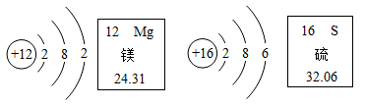
A．镁离子核外有12个电子
B．镁的相对原子质量为24.31
C．在化学反应中，硫原子容易失去2个电子
D．镁离子与硫离子的最外层电子数相等
10、如图所示装置可用于测定空气中氧气的含量，实验前在集气瓶内加入少量水，并做上记号。
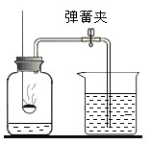
下列说法中不正确的是（）
A．该实验证明空气中氧气的含量约占1/5，空气是混合物
B．实验时红磷一定要过量
C．插入燃烧匙时不能过慢，否则反应停止装置冷却到室温后打开弹簧夹上升水面要大于1/5
D．红磷燃烧产生大量的白雾，火焰熄灭装置冷却到室温后才能打开弹簧夹
11、某同学加热氯酸钾制氧气时，错把高锰酸钾当成二氧化锰加入氯酸钾中，其结果是（）
A．反应速率不变
B．反应速率加快，生成氧气的质量增加
C．生成氧气的质量不变
D．反应速率减慢，生成氧气的质量不变
12、下图是“尾气催化转换器”将汽车尾气中有毒气体转变为无毒气体的微观示意图，其中不同的圆球代表不同原子。下列说法错误的是（）
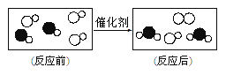
A．此反应有单质生成
B．原子在化学变化中是不可分的
C．图中生成物全部是化合物
D．参加反应的两种分子的个数比为1∶1
14、逻辑推理是化学学习中常用的一种思维方法。现有以下推理结果，其中正确的是（）
①化学变化中常有发光发热现象，则有发光发热的变化一定是化学变化；②氧化物一定含有氧元素，但含有氧元素的化合物却不一定是氧化物；③单质只含一种元素，但只含一种元素的物质却不一定是单质；④二氧化碳不支持燃烧，能使燃着的木条熄灭的气体一定是二氧化碳
A．②③ B．②④ C．①②③ D．①②③④
15、在今年的化学活动周中，某校兴趣小组同学在课题组老师的指导下，利用白磷在空气中只需加热到40℃便能燃烧的特性，将课本“测定空气中氧气的含量”实验装置（如甲图）改进为新的实验装置（如乙图），改进后的实验装置其原理相当于原装置，以下对乙装置的评价不恰当的是
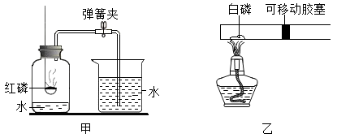
A．反应容器体积小，药品消耗少
B．装置简洁，结果更准确
C．实验操作比甲装置的复杂
D．容器内径相等，易准确推算出空气中氧气的含量
二、填空题：（共48分）
16、请用化学符号或文字填空：
（1）2个铁原子__________；
（2）人体中含量最多的元素____________；
（3）镁原子失去电子后的结构示意图_____ ；
（4）空气中体积分数最大的物质 ；
（5）“S” 可以表示 ；（6）“10Ca²⁺”表示 。
17、请你参与下列实验活动：
（1）做甲、丙实验时，事先都需在集气瓶底部装有少量水，其作用分别是：甲_____， 丙______。甲中铁丝绕成螺旋状的目的是 。
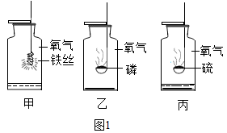
（2）做实验甲时，铁丝在氧气中剧烈燃烧，而在空气中只是发红并未燃烧；做实验丙 时，硫在氧气中燃烧比在空气中燃烧剧烈。据此，说明可燃物能否燃烧或燃烧的剧烈程度与 有关。
（3）将装置乙改装为下图2所示装置还可用于测定空气中氧气的体积分数：经测定，集气瓶的容积为250mL，在此实验中，观察到量筒中减少的水的体积为50mL，则空气中氧气的体积分数为______。在保证整个装置不漏气的前提下，所用红磷的量必须_____，如果未冷却到室温便打开弹簧夹观察量筒内减少的水的体积，则实验结果将(填“偏大”、“偏小”或“不变”)______。
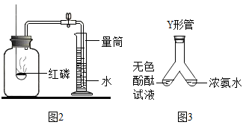
（4）小晴同学找来废弃的医疗用品——微型Y 形管，对课本探究分子运动的实验进行了改进（如图3所示），与课本上的实验装置相比较，
该装置的优点是① ，② 。
18、实验室提供了如图所示的仪器．回答下列问题：
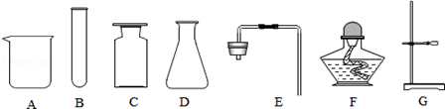
（1）写出图中标示仪器的名称：F G
（2）用大理石和稀盐酸反应制取二氧化碳，应选用的仪器是 （填写字母序号），检查装置的气密性的操作是： ；实验中要节约药品，如果没有说明药品的取用量，液体应取用量一般是 。
（3）向试管内放入大理石的正确操作方法是：
（4）用高锰酸钾制取氧气，采用排水集气法收集氧气时，发现水槽中的水变红了，可能的原因是 ；采用向上排空气法收集氧气时，验满的方法是 。
（5）用高锰酸钾制取氧气，写出该反应的化学方程式 ，该反应属于 反应（填写基本反应类型）。
（6）制备气体时选择发生装置需考虑的因素有 、 。
19、小蔡利用图甲装置做过氧化氢分解实验时，带火星的木条很难复燃，朱老师帮小蔡加装了一个U形管（如图乙装置）后，带火星的木条较易复燃。
（1）过氧化氢加热分解的化学方程式是_____________________________。
（2）改用乙装置后能使带火星的木条复燃的原因是________________ 。
（3）小蔡结合所学知识对上述实验进行了更加深入的思考，并继续进行了如下实验探究。
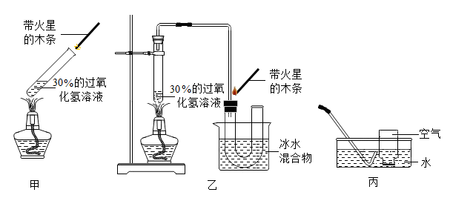
【提出问题】能使带火星小木条复燃的一定是纯氧吗？
【设计并进行实验】小蔡设计的实验如下：如丙图所示，按下表所示比例，用排水法收集部分氧气，分别得到五瓶空气和氧气的混合气体，进行木条复燃的实验．请你帮他将下表实验现象填写完全。
实验编号 | 空气体积分数% | 排水体积分数% | 带火星的木条复燃情况
1 | 85 | 15 | 火星稍变亮，不复燃
2 | 80 | 20 | 火星明亮，时燃时不燃
3 | 75 | 25 | 复燃
4 | 70 | 30 | ___________
5 | 50 | 50 | 复燃
【实验结论】
通过以上实验，可以得出的结论是_______________________。小蔡还能够粗略得出：使带火星的木条复燃的气体中氧气体积分数的范围是____________。
【继续探究】
小蔡对二氧化锰催化过氧化氢分解的实验进行研究，做了一组实验，实验数据记录如下表：
实验次序 | 1 | 2 | 3 | 4 | 5 | 6
10%的H₂O₂溶液的用量（mL） | 30 | 30 | 30 | 30 | 30 | 30
MnO₂粉末的用量（g） | 0.1 | 0.3 | 0.5 | 0.7 | 0.9 | 1.1
收集等体积O₂所用时间（s） | 17 | 7 | 4 | 2 | 2 | 2
根据实验数据分析，小蔡探究的问题是_____________________________，通过该实验可以得到的结论是（写一条即可）______________________。
三、计算题：（共7分）
20、为了测定某铜锌合金（即Cu、Zn混合物）中锌的质量分数，某同学利用该合金与稀硫酸反应(Cu不与稀硫酸反应)，进行了三次实验，所得相关数据记录
 | 第一次 | 第二次 | 第三次
所取合金质量/g | 25 | 25 | 50
所用稀硫酸质量/g | 100 | 160 | 100
生成氢气质量1g | 0．4 | 0．4 | 0．4
从上表数据分析，当所取合金与所用稀硫酸的质量比为_________时。表示合金中的锌与稀硫酸中的硫酸恰好完全反应。
试计算铜锌合金中铜的质量分数。(Zn+H₂SO₄=ZnSO₄+H₂ )

